1.pielikums
Iepirkuma
(iepirkuma identifikācijas )
nolikumam

TEHNISKĀ SPECIFIKĀCIJA

Tehniskā specifikācija aktualizēta 11.12.2024.

- Vispārīga informācija.
  - Esošās situācijas apraksts:
Rīgā šobrīd ir 53 801 tūkstoši reģistrētu suņu. Vēl aizvien suņiem labiekārtotas pilsētvides aktualizēšana ir svarīgs temats suņu saimnieku kopienā. Pirmkārt, ja ir ierobežots laukums suņiem, kas ir drošs un pielāgots treniņiem, pastāv cerība, ka arvien vairāk suņu saimnieki izmantos labiekārtotas vides iespēju – izglītos sevi un apmācīs savus mīluļus, lai tie neradītu draudus nedz sev, nedz apkārtējiem. Otrkārt, drošs, iežogots laukums ļauj vienlaicīgi atpūsties dažādām sabiedrības grupām viena otrai netraucējot. Sabiedrības daļa, kas baidās no dzīvniekiem, varēs justies komfortabli.
Rīgā ir nepietiekams suņu pastaigu laukumu daudzums, kur suni pilsētas vidē droši var palaist bez pavadas. Īpaši tas ir aktuāli apkaimēs, kur maz zaļās teritorijas, nav tuvumā mežaparki, piepilsētas meži. Rīgas Apkaimju iedzīvotāju centrs sadarbībā ar Rīgas valstspilsētas Pilsētas attīstības departamentu 2024.gada sākumā veica suņu laukumu pieejamības daudzkritēriju analīzi. Tika veikta iedzīvotāju aptauja un, pamatojoties uz šiem datiem izdarīti secinājumi, kur suņu pastaigu laukumi nepieciešami visvairāk.
Rīgā šobrīd ir 6 suņu pastaigu laukumi un īstenošanā 2 laukumi līdzdalības budžeta programmas ietvaros. Suņu īpašnieki ir daļa no sabiedrības un mūsdienīgā pilsētā nepieciešama infrastruktūra, kur ar suni nodarboties, socializēt to un apmācīt. Jāveido jauni suņu pastaigu laukumi, ik gadu pakāpeniski tos ierīkojot apkaimēs, kur to nav.
Saskaņā ar Rīgas valstspilsētas pašvaldības Pilsētās attīstības departamenta suņu laukumu pieejamības daudzkritēriju analīzi un izvērtējot pieejamos pašvaldības zemes īpašumus, suņu pastaigu laukumi vispirms realizējami Ķengaragā un Latgales apkaimē.

- Divu suņu pastaigu laukumu Rīgā īstenošana.
  - Projekta mērķis: Uzlabot Rīgas iedzīvotāju dzīves apstākļu kvalitāti, veidojot suņu īpašniekiem draudzīgu pilsētvidi un veicinot izpratni par suņa socializēšanu un apmācību. Sagatavot projekta dokumentāciju diviem jauniem suņu pastaigu laukumiem Rīgā- Ķengaragā un Latgales apkaimē.

  - Zemesgabalu raksturojums:

1.tabula
Zemesgabala Nr.1 kadastrs, apkaime | 01000780164, Ķengaraga apkaime (Dubnas iela 2)
Zemesgabala īpašnieks | Rīgas valstspilsētas pašvaldības īpašums
Īpašuma tiesības un/vai lietošanas tiesības apliecinošs dokuments | Rīgas pilsētas zemesgrāmatas nodalījums Nr. 100000139639
Aptuvenais plānotais izvietojums | 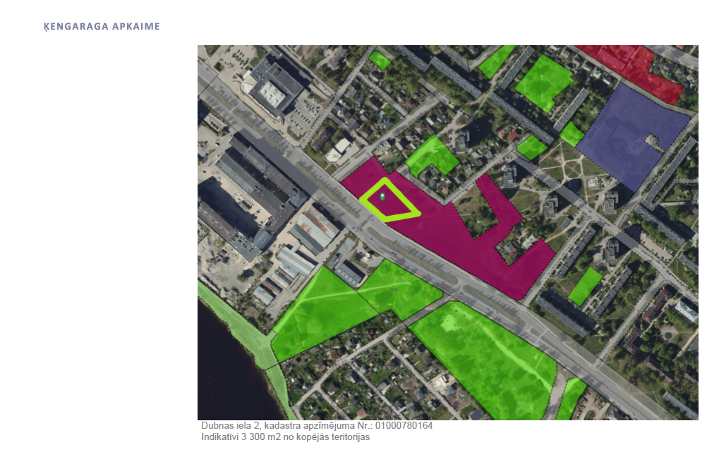
Zemesgabala atļautais izmantošanas veids | Transporta infrastruktūras teritorija (TR3), Jauktas centra apbūves teritorija (JC2)
Cits | Zemesgabala izvēle ir Apkaimes centra konceptplāna izstrādes ietvaros rasts priekšlikums

2.tabula

Zemesgabala Nr.2 kadastrs, apkaime | 01000439999, Latgales apkaime (Krasta iela)
Zemesgabala īpašnieks | Rīgas valstspilsētas pašvaldības īpašums
Īpašuma tiesības un/vai lietošanas tiesības apliecinošs dokuments | Rīgas pilsētas zemesgrāmatas nodalījums Nr. 100000586143
Aptuvenais plānotais izvietojums | 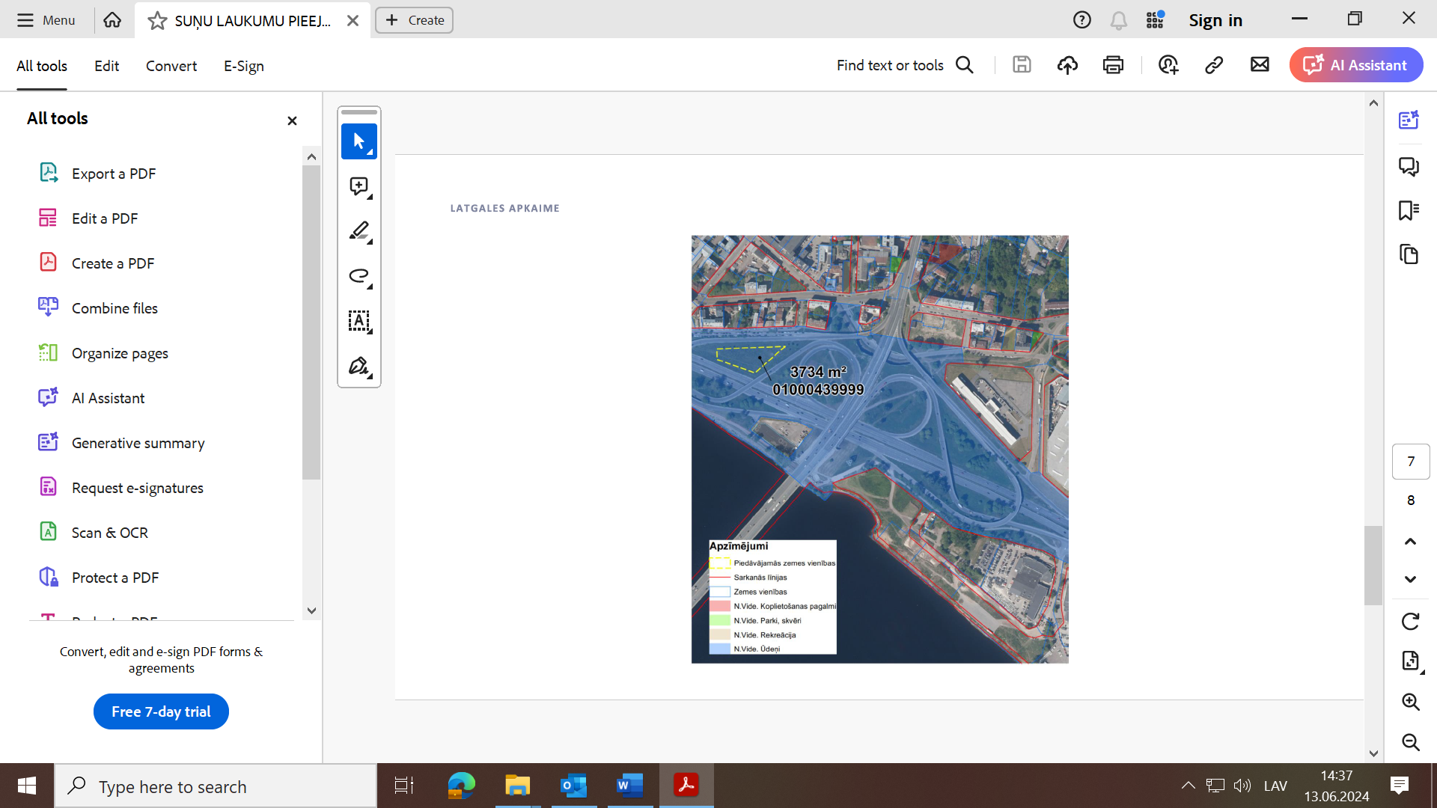
Zemesgabala atļautais izmantošanas veids | Ielu teritorija (I), Ielu un laukumu apstādījumu zona

- Darba uzdevums:
  - Izstrādāt projekta dokumentāciju:
    - Veikt teritorijas apsekošanu dabā.
    - Nospraust precīzu suņu pastaigu laukuma izvietojumu.
    - Izstrādāt projekta skici.
    - Suņu pastaigu laukumam jābūt nožogotam ar žogu, jāparedz vārtiņi apmeklētājiem un divviru vārti apsaimniekošanai- zāles pļaušanas traktoram un sniega tīrītājam.
    - Paredzēt labiekārtojumu- suņu trenažierus, soliņus, atkritumu tvertnes, informācijas stendu apmeklētājiem un informācijas plakātus ar uzrakstiem, laukuma izmantošanas noteikumiem u.c. labiekārtojumu saskaņā ar projektētāja ieceri. Plakātu maketēšanu un izgatavošanu jāiekļauj būvniecības tāmē.
    - Saskaņot skici ar Pasūtītāju.
    - Sanāksmes jāprotokolē.
    - Atbilstoši izstrādātajai un saskaņotajai skicei veikt projektēšanas dokumentācijas izstrādi saskaņā ar atbildīgo institūciju izdotajiem tehniskajiem noteikumiem.
    - Projektēšanas dokumentāciju izstrādāt uz topogrāfiskā materiāla ar pazemes inženierkomunikācijām risinājumu izstrādei nepieciešamajā apjomā, mērogā ne mazāk kā 1:500. Veikt topogrāfiskā materiāla aktualizāciju un esošos ģeotelpiskos datus pieprasīt Rīgas valstspilsētas pašvaldības Pilsētas attīstības departamentā.
    - Noteikt orientējošās būvniecības izmaksas, sagatavojot darbu daudzumu un izmaksu tāmi, saskaņā ar Ministru kabineta 26.05.2017. noteikumiem Nr. 239 “Noteikumi par Latvijas būvnormatīvu LBN 501-17 “Būvizmaksu noteikšanas kārtība””.
    - Projektēšanas dokumentāciju saskaņot Rīgas valstspilsētas pašvaldības Pilsētas attīstības departamentā.
    - Projekta izstrādātājs apzina visas iestādes, organizācijas un personas, kuru intereses skar Projekta risinājumi, kā arī noskaidro, kas jāņem vērā, lai nepasliktinātu esošo situāciju un neradītu zaudējumus iesaistītajām pusēm.
    - Darba uzdevums sevī ietver minimālo veicamo pasākumu kopumu projekta dokumentācijas izstrādei, taču tas nav uzskatāms par projekta izpildītāju ierobežojošu faktoru attiecīgā projekta izstrādē. Tādējādi, izstrādājot projektu, projekta izpildītājs nepieciešamības gadījumā, izmantojot savas profesionālās un praktiskās zināšanas, veic visus papildus nepieciešamos izpētes darbus projekta veiksmīgai izstrādei.

  - Projekta dokumentācijas ietvaros paredzēt:
    - Nodrošināt vides pieejamību visā projektā iekļautajā teritorijā, projektā atspoguļot risinājumus ērti pieejamas vides nodrošināšanai.
    - Risināt suņa laukuma pieejamību Zemesgabalā Nr.2, kurš plānots zaļajā zonā starp ielu un estakādi. Piedāvāt piekļuves iespējas, konsultējoties ar Rīgas valstspilsētas pašvaldības Ārtelpas un mobilitātes departamentu.
    - Aizliegts veikt darbības, kuras bojā vai varētu bojāt vai iznīcināt kokus vai mazināt to dabisko estētisko nozīmi, ietekmēt koku augšanu un dabisko attīstību; nedrīkst paaugstināt grunts līmeni tādējādi mainīt vides apstākļus – ūdens un barošanās režīmu;
    - Pielietot kvalitatīvus, videi un ekspluatācijas specifikai atbilstošus materiālus.

  - Atbilstība normatīvajiem aktiem.
    - Būvniecības likums;
    - Ministru kabineta 19.08.2014. noteikumi Nr. 500 „Vispārīgie būvnoteikumi”;
    - Ministru kabineta 09.05.2017. noteikumi Nr. 253 “Atsevišķu inženierbūvju būvnoteikumi”;
    - Ministru kabineta 04.04.2006. noteikumi Nr. 266 “Labturības prasības mājas (istabas) dzīvnieku turēšanai, tirdzniecībai un demonstrēšanai publiskās izstādēs, kā arī suņa apmācībai”;
    - Noteikumi par Latvijas būvnormatīviem;
    - Aizsargjoslu likums;
    - Rīgas teritorijas izmantošanas un apbūves noteikumi;
    - Latvijas Republikā spēkā esošie standarti rasējumu noformēšanai;
    - u.c. uz darbiem attiecināmi un nozari regulējoši normatīvie akti.

  - Darba noformējums un formāts.
    - Projekta darba rezultāti noformējami rakstiski un grafiski latviešu valodā, sniedzot atsauces uz izmantotajiem informācijas avotiem:
      - Projekta darba materiāli iesniedzami datorizdrukas 2 (divos) iesietos eksemplāros, kā arī 1 (vienā) zibatmiņā;
      - Standarta lappuse A4. Ilustrāciju un grafisko pielikumu lapas var būt A3 vai citā formātā, kas iesietas A4 formāta sējumā;
      - Teksts iesniedzams kā Microsoft Word (.docx) un Portable Documents Format (.pdf) dokuments;
      - Visas tabulas un diagrammas papildus jāiesniedz arī atsevišķos Microsoft Excel (.xls) failos;
      - Visas Projektā iekļautās trases un rasējumi sagatavojami digitālā formā AutoCAD (*.dwg) vai analoģiskas savstarpēji savietojamas programmatūras vidē, kā arī Portable Documents Format (.pdf) failā.

